**Розвиток футболу в незалежній Україні (1991- 2012) р.**

**Федерацію футболу України** створили у **1991** році. Першим президентом ФФУ став Віктор Банніков. Наступного року організація стала членом ФІФА та УЄФА, але жеребкування відбору до чемпіонату світу 1994 року відбулося перед цим. Новостворені пострадянські федерації (окрім російської) до початку кваліфікацій до чемпіонату Європи 1996 року грали тільки у товариських зустрічах. Чимало гравців провело кілька напівофіційних ігор за Україну, але потім виступало за Росію (наприклад Олег Саленко — найкращий бомбардир ЧС 1994, Юрій Нікіфоров, Ілля Цимбалар).

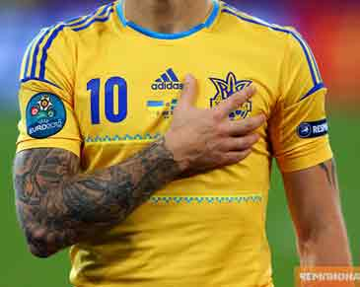

Чимало сильних гравців повиїжджало за кордон, від колишньої радянської система підготовки юних гравців залишилося дуже мало.

**Першим чемпіоном України стала сімферопольська «Таврія»**, яка перемогла у вирішальній грі з «Динамо» (Київ). Всі наступні чемпіонати (аж до 2002р.) вигравали кияни. Збірну формували на основі «Динамо», куди в 1996-у після кількох років праці на Близькому Сході повернувся Валерій Лобановський.

1996рік. Чемпіоном і володарем Кубка України стало "Динамо".

1997рік. Збірна України зайняла друге місце в відборі групи чемпіонату світу, пропустивши вперед чемпіонів Європи Німеччину й обійшовши Португалію. Однак у стикових матчах програла Хорватії (0:2 і 1:1) багато в чому через украй необ'єктивне суддівство. Чемпіоном України стало "Динамо", володарем Кубка - "Шахтар". Восени "Динамо" вдало виступило в Лізі Чемпіонів, обігравши "Барселону", ПСВ і "Н’юкасл", вийшло у чвертьфінал.

1998рік. "Динамо" Київ продовжило вдалі виступи в Лізі Чемпіонів, обігравши, зокрема , лондонський "Арсенал".

1999рік. Збірна України зайняла друге місце у відбірковому турнірі чемпіонату Європи, пропустивши вперед чемпіонів світу Францію й обійшовши Росію. Однак у плей-офф вона зненацька програла Словенії (1:2 і 1:1). "Динамо" (Київ) стало чемпіоном і володарем Кубка України, а так само втретє у своїй історії півфіналістом Ліги Чемпіонів, обігравши у чвертьфіналі її торішнього переможця мадридський "Реал".

2000рік. "Динамо", що втретє підряд виграло і чемпіонат і Кубок, дійшло до другого групового турніру Ліги Чемпіонів, у якому незважаючи на дві поразки на старті, потім узяло 10 очок з 12-ти і ледь не обійшло майбутнього переможця - "Реал"(Мадрид). Уперше відразу два представники з однієї східно-європейської країни брали участь у Лізі Чемпіонів. Ними стали представники України - київське "Динамо" і донецький "Шахтар". Збірна України у відбіркових іграх чемпіонату світу почали з поразки від поляків вдома, але потім одержала дві перемоги на виїзді над норвежцями і вірменами.

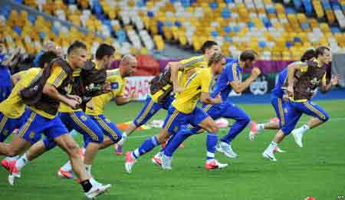

2001рік. Уперше за останні 8 років у чемпіонаті України була конкуренція в боротьбі за перше місце. У драматичній боротьбі київське "Динамо" на самому фініші на одне очко обійшло "Шахтар". Восени "Динамо" знову брало участь у Лізі Чемпіонів. Збірна України зайняла друге місце у відбірковій групі чемпіонату світу і втретє підряд виступала в іграх плей-офф, знову програвши - цього разу Німеччині (1:1 і 1:4).

2002рік. Помер великий тренер Валерій Лобановський. Чемпіоном України вперше став донецький "Шахтар", обігравши у вирішальному матчі на своєму полі в передостанньому турі свого конкурента - київське "Динамо". "Шахтар" виграв і Кубок країни, також обігравши у фіналі київське "Динамо".

2003рік. Звання чемпіона України повернуло собі київське "Динамо", Кияни виграли і Кубок країни, у фіналі обігравши знову ж "Шахтар". Збірна України, що роздирається зміною поколінь і травмами ведучих гравців, незважаючи на непогані матчі з іспанцями та з майбутніми чемпіонами континенту греками, утративши масу очок з аутсайдерами, провалила відбірковий турнір, зайнявши лише 3-і місце в групі.

2004рік. Київське "Динамо" знову стало чемпіоном. А в Лізі Чемпіонів вдруге в історії взяли участь два українських клуби. Другим став донецький "Шахтар". Обоє учасника зайняли 3-і місця і перейшли в Кубок УЄФА. Збірна України відмінно почала відбірковий турнір чемпіонату світу, крім того зігравши внічию в Данії і розгромив у гостях третього призера минулого Мундіаля Туреччину.

2005рік. Збірна України пройшла відбірковий турнір чемпіонату світу і вийшла з першого місця,залишивши позаду Туреччину,Грецію і Данію. Київське "Динамо" програло в другому кваліфікаційному раунді Ліги Чемпіонів швейцарському "Туну" і не потрапило в груповий раунд ліги чемпіонів. Чемпіоном України вдруге став донецький "Шахтар" .

2006рік. Збірна України уперше брала участь у фінальному турнірі чемпіонату світу . Вийшовши з групи наша збірна здолала в 1/8 Швейцарію по пенальті 3:0. А у чвертьфіналі програла Італії з рахунком 3:0. У груповому турнірі Ліги Чемпіонів брали участь два клуби - донецький "Шахтар" зайняв 3-і місце і перейшов у Кубок УЄФА, а київське "Динамо" виявилося на останньому, 4-м місці у своїй групі. Чемпіоном України другий рік підряд став донецький "Шахтар".

2007рік. Київське "Динамо" стало чемпіоном України. Також кияни виграли Кубок країни. В Лізі чемпіонів у своїх групах Динамо та Шахтар зайняли останні місця, не потрапивши навіть до Кубку УЄФА. Збірна України провалила відбір на Євро-2008, зайнявши 4-е місце в групі, пропустивши вперед італійців, французів та шотландців. Важливою подією для українців в 2012 році стало те, що Україна разом із Польщею виграли тендер за проведення чемпіонату Європи.